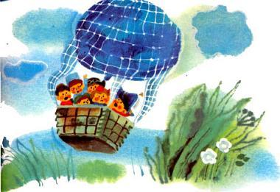

"Незнайка на воздушном шаре".

Цель: развивать в игре быстроту, выносливость, координацию движений; умение определять позицию звука в слове. Воспитывать чувство ответственности.
Оборудование: 2 ведра, 2 воздушных шара, 2 обруча, игрушки по количеству участников.
Корзина - обыкновенное ведро. В него положили балласт: мячи, кубики, машинки, куклы и т.д. Количество предметов равно количеству участников команды. Первый участник берет в руку воздушный шарик, в другую - ведро. Старт. С ведром и шариком игрок бежит к линии финиша, где лежит обруч. Добежав, игрок выкладывает в обруч один предмет из ведра, то есть облегчает корзину, называет предмет и первый звук (Дидактическая игра "Определи первый звук в слове". Вернувшись к команде, он отдает ведро и шарик следующему участнику. Тот проделывает то же самое. Последний участник должен снова собрать в ведро кубики при этом громко считает предметы и называет сколько всего Дидактическая игра "Сосчитай сколько" и вернуть их команде.

